Окружающий мир
Тема: Наша «солнечная семья»
Цель: Формировать представление о планетах Солнечной системы,
об уникальности планеты Земли.
Развивать внимание, память, логическое мышление, умение
извлекать информацию из различных источников.
Прививать интерес к предмету.
Оборудование: интерактивная лоска, презентация к уроку, таблички
экипажей: «Любознательные», «Наблюдательные»,
« Ищущие»

Содержание урока.
- Организационный момент.
Нам сегодня предстоит совершить путешествие в космос. Экипажи проверьте готовность: учебник, бортовой журнал (тетрадь), космические предметы для записи (пенал).

- Актуализация внимания.
Для начала всем экипажам необходимо заполнить путевые листы, которые помогут определить цель нашего путешествия. Выполните тест, впишите буквы правильных ответов в таблицу.
Тест.
- Установи соответствие
С) Земля Ч) спутник
Л) Солнце О) планета
Е) Луна Н) звезда

- Выбери правильный ответ.
Основное значение Солнца для Земли - ……….
В) никакого значения не имеет
Д) интересная звезда для изучения учёными
Н) источник жизни на Земле
Ж) помогает людям приобретать загорелый вид

- Дополни высказывания
Свой оборот вокруг ____________ ____________ совершает за один месяц
А) Земли, Луна
О) Солнца, Земля
У) Земли, Солнце

- Исключи «лишнее»
П) Море Спокойствия
Х) Море Дождей
Я) Море Лаптевых
Ю) Океан Бурь

- Выбери правильное высказывание
С) планета – это холодное небесное тело
Е) Луна меньше Земли
З) Солнце движется вокруг Земли
И) долго находиться под солнечными лучами полезно
М) туман состоит из маленьких капелек воды?

- Закончи предложение
Группу звёзд называют…
Ч) метеором
Ъ) кометой
Ь) созвездием

- Дополни предложение
Наука, изучающая звёзды, называется…….
Я) астрономия
Ё) математика
И) изобразительное искусство

Ключ.

Подведение итогов.

- Изучение нового материала.
Сообщение темы урока.
- Как вы думаете, о какой же «Солнечной семье» пойдёт речь?
- Для того, чтобы разобраться в этом вопросе, отправляемся в гости к «солнечной семье». Экипажи в путь!

Текст (с.96 – 97) – «солнечная семья»
- Что же входит в «солнечную семью»? (планеты)

- О каких планетах прочитали? Назовите их. (Меркурий, Венера, земля, Марс)
- Что их всех объединяет? (планеты земной группы)
- Какие расположены ближе к Солнцу, из тех, которые изучили? (Меркурий, Венера)
- Дальше? (Земля, Марс)
- Дайте определение «планеты» (запись в тетрадь)
ПЛАНЕТЫ - ХОЛОДНЫЕ КОСМИЧЕСКИЕ ТЕЛА, КОТОРЫЕ НЕ ИЗЛУЧАЮТ СОБСТВЕННОГО СВЕТА, НО ОТРАЖАЮТ СОЛНЕЧНЫЙ СВЕТ.
- Давайте запишем данное определение в наши бортовые журналы - «тетради».
- Так что же такое «планеты»?

Звезда и планета (с. 97)
- Чтобы не сбиться с курса, нам нужно чётко определиться с дальнейшим маршрутом, а для этого, самостоятельно в своих экипажах найдите отличия планеты и звезды (с.97).

Звезда Планета
- всегда светящаяся точка - маленький светлый
кружок
- поблескивает, мерцает - светят ровным
спокойным светом

Планеты Солнечной системы (с.98 – 99)
- Как настоящие покорители и исследователи космоса давайте рассмотрим особенности ещё некоторых планет. Наши экипажи приближаются. Внимание!
текст
- На какие группы можно распределить все планеты?
- Какая самая большая планета?
- В чём сходство и различие данных групп планет?
- Мы изучили, что планеты имеют определённую поверхность. Что можно об этом сказать?
- Что ещё узнали? (есть спутники)
- Что можно сказать об их количестве?

Планеты
Земная группа
Гиганты
«Карлик»

Местоположение
Вращение вокруг своей оси и вокруг Солнца

Твёрдая поверхность Нет твёрдой поверхности

Мало спутников Много спутников

- Предположите, зависит ли отдалённость планеты и скорость вращения вокруг Солнца или нет? Посоветуйтесь.

Текст (с.99)
- Проверьте свои предположения на с.99
- Какова зависимость отдалённости планеты и скорости вращения вокруг Солнца?

Стихотворение (с.99)
-К нам на борт попало письмо инопланетного разума. Учёные расшифровали данное послание, прослушайте его и определите – о какой планете говорят инопланетяне.
Стихотворение (читает учитель)
- О какой планете идёт речь?
- Почему планета напоминает сад. Обоснуйте.
- К чему нас призывают инопланетные существа?

IV. Закрепление изученного.
Фронтальный опрос.
Вновь обратимся к вашим бортовым журналам – тетрадям.
- Что же входит в «солнечную семью»?
- Дайте определение «планеты»
- На какие группы делятся все планеты? Приведите примеры.
- В чём же их сходство и различие?

Выступление Егурновой Я. – 6 «а»
- С докладом о планетах и особенностях выступит наш научный сотрудник, ученица 6 класса «А» Егурнова Яна.
- Вы внимательно слушайте, и постарайтесь запомнить от планетах новую информацию.
Доклад Яны
-Что запомнили о планетах?
-Сколько их всего?
- Назовите их в порядке отдалённости от Солнца.

Видеоролик и песенка о планетах
- Кто уже точно запомнил расположение 9 планет?
- А чтобы было легче, я предлагаю просмотреть видеоролик о планетах и выучить лёгкую песню.

Работа с изображениями планет.
- Каждый экипаж получает изображения 9 планет. Распределите данные изображения планет в определённом порядке.
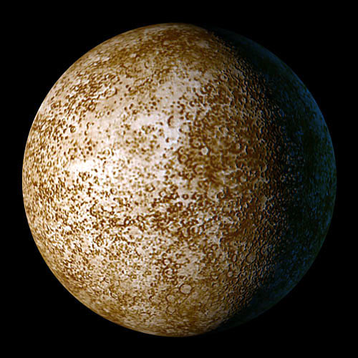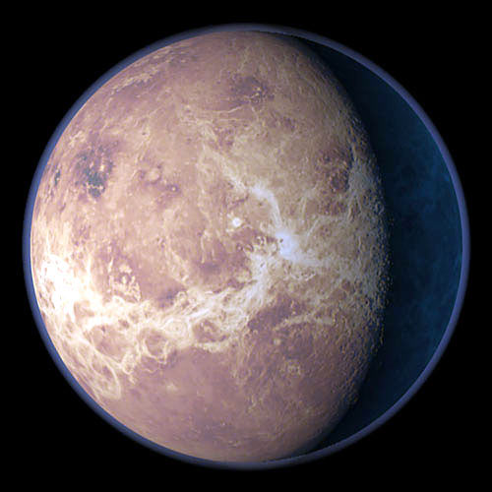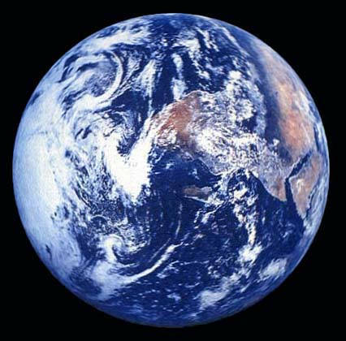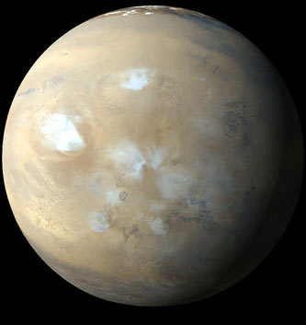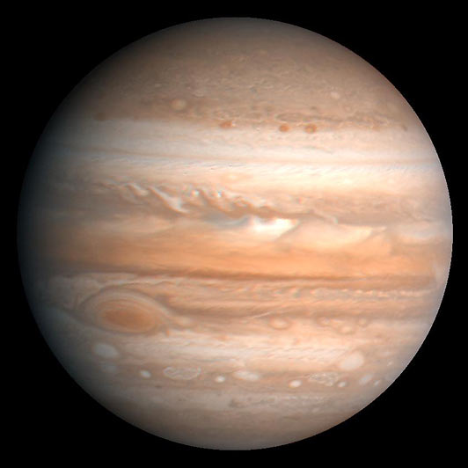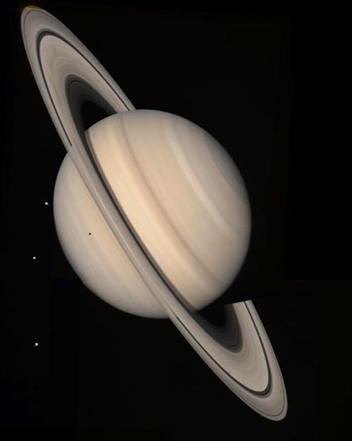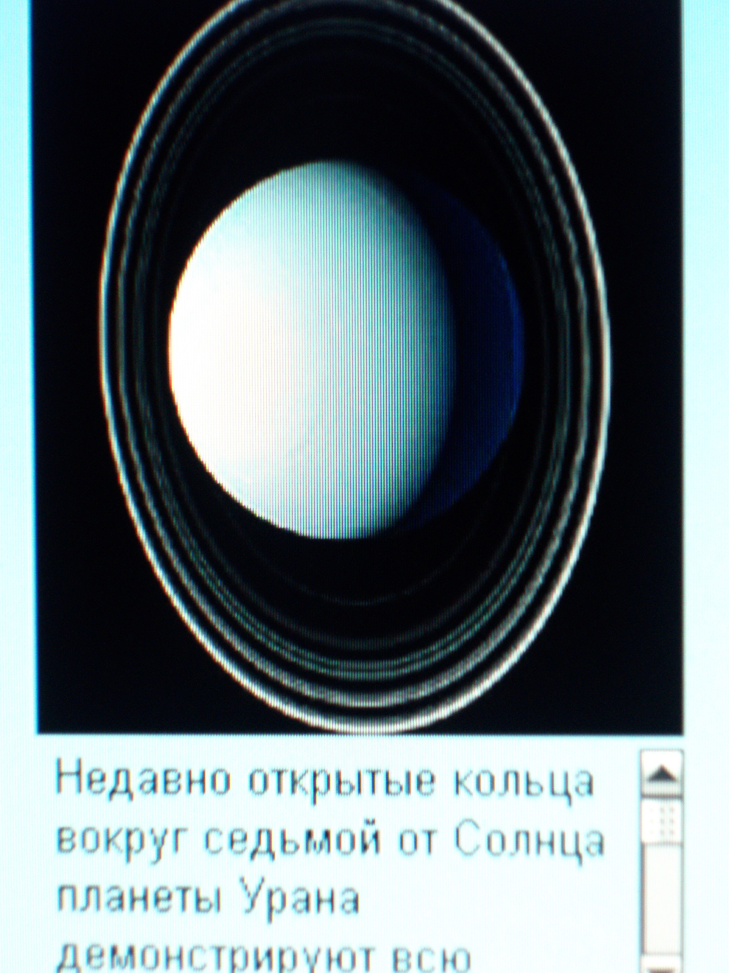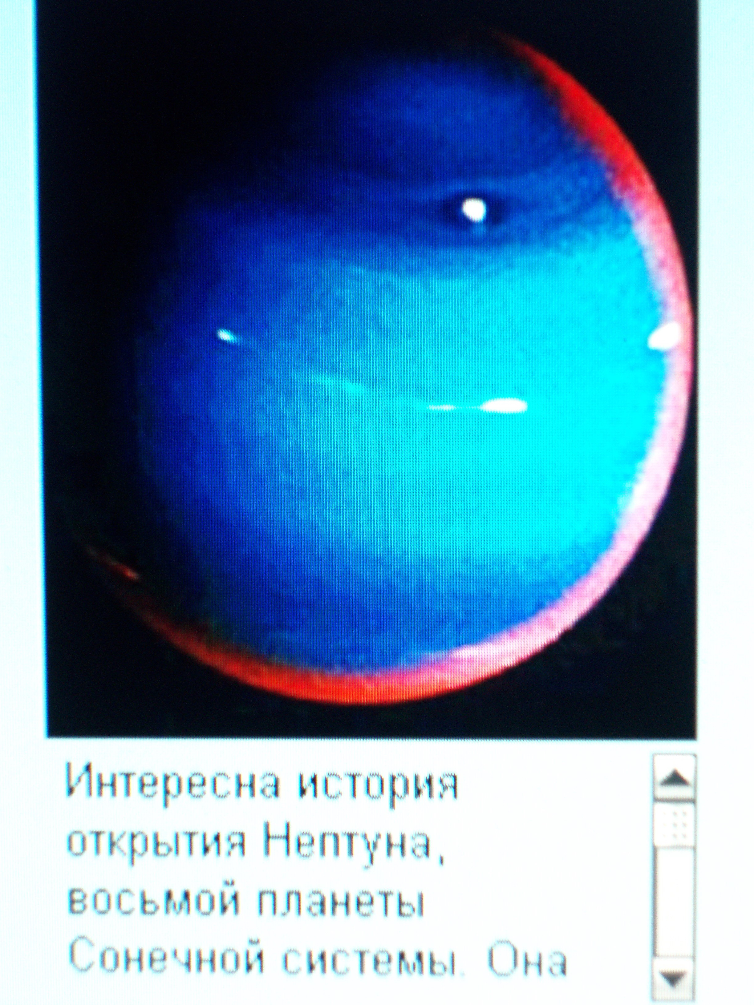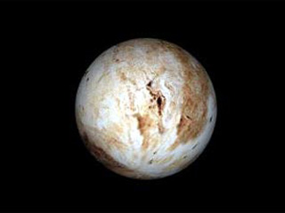
Меркурий
Венера
Земля
Марс
Юпитер
Сатурн
Уран
Нептун
Плутон

Микроитог.
- - Что же входит в «солнечную семью»?
- Дайте определение «планеты»

- На какие группы делятся все планеты? Приведите примеры.
- Назовите планеты в порядке отдалённости от Солнца.

V Итог урока и домашнее задание.
С. 96-99 повт.; аппликация «Планеты Солнечной системы»
- Экипажи по возвращению из космоса членам семей доложить о проделанной работе, опираясь на текст учебника и свои «бортовые журналы».
В журналах отразить в виде аппликации порядок планет
С поставленной задачей экипажи справились отлично. В полёте особо отличились: экипаж «Любознательные» - …………….., экипаж «Наблюдательные» - …………….., экипаж «Ищущие» - ………………
Держать курс на планету Земля. До встречи!

